

**35 mm multi-huis**

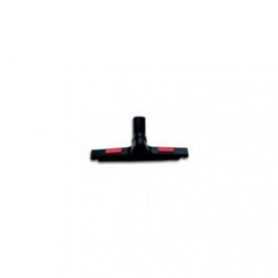

Geschikt voor de IS, GS en HS serie

Beschrijving van Starmix Toebehoren 414522

Starmix multi-huis  
  
Starmix biedt veel uitbreidingen voor uw stofzuiger. Zo kunt u kiezen uit verschillende zuigmonden. Deze Starmix multi-huis is geschikt voor de IS, GS en HS serie.  
  
Bijzondere Kenmerken

* Multi-huis: kunststof
* Lengte breedte : 37 cm

Technische gegevens van Starmix Toebehoren 414522

Geschikt voor:

* Voor de IS, GS en HS serie

Standaard Meegeleverd:

* 1 x kunststof multi-huis